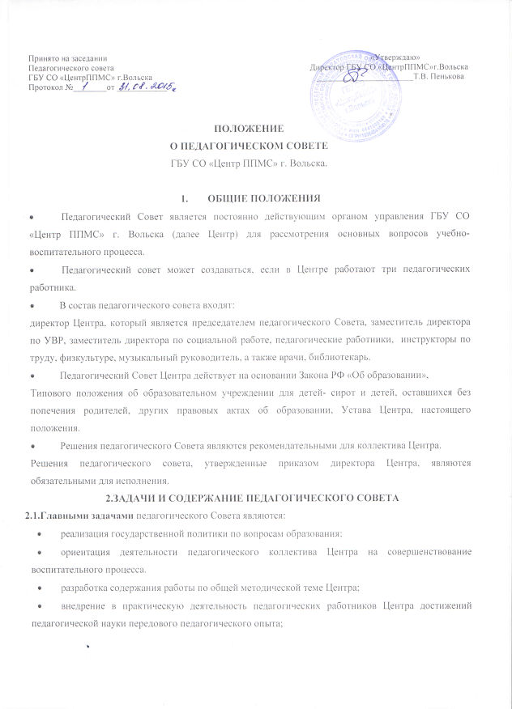

Принято на заседании «Утверждаю»
Педагогического совета Директор ГБУ СО «ЦентрППМС»г.Вольска
ГБУ СО «ЦентрППМС» г.Вольска _______________________Т.В. Пенькова
Протокол №________от ____________

ПОЛОЖЕНИЕ
О ПЕДАГОГИЧЕСКОМ СОВЕТЕ
ГБУ СО «Центр ППМС» г. Вольска.

- ОБЩИЕ ПОЛОЖЕНИЯ
- Педагогический Совет является постоянно действующим органом управления ГБУ СО «Центр ППМС» г. Вольска (далее Центр) для рассмотрения основных вопросов учебно- воспитательного процесса.
- Педагогический совет может создаваться, если в Центре работают три педагогических работника.
- В состав педагогического совета входят:
директор Центра, который является председателем педагогического Совета, заместитель директора по УВР, заместитель директора по социальной работе, педагогические работники, инструкторы по труду, физкультуре, музыкальный руководитель, а также врачи, библиотекарь.
- Педагогический Совет Центра действует на основании Закона РФ «Об образовании»,
Типового положения об образовательном учреждении для детей- сирот и детей, оставшихся без попечения родителей, других правовых актах об образовании, Устава Центра, настоящего положения.
- Решения педагогического Совета являются рекомендательными для коллектива Центра.
Решения педагогического совета, утвержденные приказом директора Центра, являются обязательными для исполнения.
2.ЗАДАЧИ И СОДЕРЖАНИЕ ПЕДАГОГИЧЕСКОГО СОВЕТА
2.1.Главными задачами педагогического Совета являются:
- реализация государственной политики по вопросам образования;
- ориентация деятельности педагогического коллектива Центра на совершенствование воспитательного процесса.
- разработка содержания работы по общей методической теме Центра;
- внедрение в практическую деятельность педагогических работников Центра достижений педагогической науки передового педагогического опыта;
- решение вопросов о приеме, переводе, выпуске воспитанников, освоивших образовательные программы, соответствующие лицензии Центра.

2.2. Педагогический Совет осуществляет следующие функции:
- обсуждает и утверждает планы работы Центра;
- заслушивает информацию и отчеты педагогических работников Центра, доклады представителей организаций и учреждений, взаимодействующих с Центром по вопросам образования и воспитания подрастающего поколения, в том числе сообщения о проверке соблюдения санитарно-гигиенического режима Центра, об охране труда, здоровья, жизни воспитанников и другие вопросы учебно-воспитательного процесса;
- принимает решение о поощрении и порицании воспитанников;
- принимает решение об исключении воспитанников из Центра, когда иные меры педагогического и дисциплинарного воздействия исчерпаны, в порядке, определенном Законом РФ «Об образовании» и Уставом Центра.
Центр при этом своевременно (в трехдневный срок) доводит данное решение до Учредителя (министерства образования области), до сведения соответствующего муниципального отдела управления образованием (согласование решения производится в министерстве образования области, кому непосредственно подчиняется Центр);
- обсуждает совместно с педагогическими коллективами школ, где обучаются воспитанники, совместную работу по обучению и воспитанию воспитанников Центра.

3.ПРАВА И ОТВЕТСТВЕННОСТЬ ПЕДАГОГИЧЕСКОГО СОВЕТА

  - Педагогический Совет имеет право:
- создавать временные творческие объединения с приглашением специалистов различного профиля, консультантов для выработки рекомендаций с последующим рассмотрением их на педагогическом Совете;
- принимать окончательное решение по спорным вопросам, входящим в его компетенцию;
- принимать, утверждать положения (локальные акты);
- обсуждать, рекомендовать к применению новейшие разработки в области образования и воспитания;
- в необходимых случаях на заседания педагогического Совета могут приглашаться представители общественных организаций, учреждений, взаимодействующие с Центром, преподаватели, администрация школ, где обучаются воспитанники, представители Учредителя и др. Необходимость приглашения определяется председателем педагогического Совета. Лица, приглашенные на заседание педагогического Совета, пользуются правом совещательного голоса.

  - Педагогический Совет несет ответственность за:
- выполнение плана работы Центра;
- соответствие принятых решений законодательству РФ об образовании, о защите прав детства;
- утверждение образовательных, дополнительных образовательных программ, не имеющих экспертного заключения;
- принятие конкретных решений по каждому рассматриваемому вопросу, с указанием ответственных лиц и сроков исполнения.

4.ОРГАНИЗАЦИЯ ДЕЯТЕЛЬНОСТИ ПЕДАГОГИЧЕСКОГО СОВЕТА

4.1. Педагогический Совет избирает из своего состава секретаря. Секретарь педагогического совета работает на общественных началах.
4.2. Педагогический Совет работает по плану, являющемуся составной частью плана работы педагогического коллектива Центра.
4.3. Заседания педагогического Совета созываются, как правило, один раз в четверть, в соответствии с планом работы Центра.
4.4. Решения педагогического Совета принимаются большинством голосов при наличии на заседании не менее двух третей его членов. При равном количестве голосов решающим является голос председателя педагогического Совета.
4.5. Организацию выполнения решений педагогического Совета осуществляет директор Центра и ответственные лица, указанные в решении. Результаты этой работы сообщаются членам Совета на последующих его заседаниях.
4.6. Директор Центра в случае несогласия с решением педагогического Совета приостанавливает выполнение решения, извещает об этом учредителя, который в трехдневный срок при участии заинтересованных сторон обязан рассмотреть данное заявление, ознакомиться с мотивированным мнением большинства членов педагогического Совета и вынести окончательное решение по спорному вопросу.

5. ДОКУМЕНТАЦИЯ ПЕДАГОГИЧЕСКОГО СОВЕТА

5.1. Заседания педагогического Совета оформляются протоколом. В протоколе фиксируется ход обсуждения вопросов, выносимых на педагогический Совет, предложения и замечания членов педсовета. Протоколы подписываются председателем и секретарем Совета.
5.2. Нумерация протоколов ведется от начала учебного года.
5.3. Книга протоколов (подшивка протоколов) педагогического Совета Центра входит в его номенклатуру дел, хранится постоянно и передается по акту.

Срок действия данного Положения неограничен.

